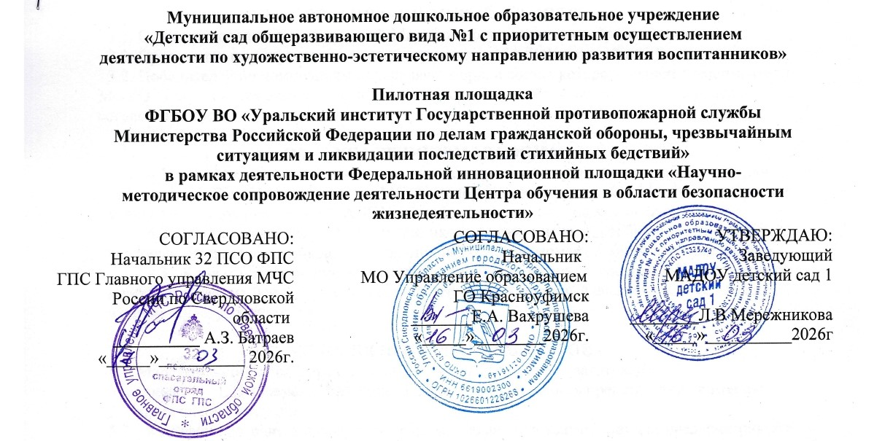
ПОЛОЖЕНИЕ
о проведении VI территориального марафона
«Всегда вместе, всегда рядом, за безопасность всем детским садом!»
среди воспитанников, посещающих дошкольные образовательные организации
ГО Красноуфимск и МО Красноуфимский округ

- Общие положения.
1.1. Настоящее Положение определяет порядок организации и проведения VI территориального марафона «Всегда вместе, всегда рядом, за безопасность всем детским садом!» среди воспитанников, посещающих дошкольные образовательные организации ГО Красноуфимск и МО Красноуфимский округ, в том числе и воспитанников с особыми возможностями здоровья (далее – Марафон).
1.2. Марафон проводится МАДОУ детский сад 1 в очном формате в рамках реализации календарного плана инновационного проекта «Центр обучения безопасности жизнедеятельности дошкольников «Безопасное детство».
1.3. Вся информация о марафоне, включая настоящее Положение, информация о победителях и участниках размещается на официальном сайте https://1kruf.tvoysadik.ru/ в разделе «Конкурсное движение» https://1kruf.tvoysadik.ru/?section_id=285, в группе сообщества МАДОУ детский сад 1 ВКонтакте https://vk.com/club200584548 .

- Цель и задачи МАРАФОНА
2.1. Цель: формирование у детей дошкольного возраста сознательного и ответственного отношения к вопросам комплексной безопасности.
2.2. Задачи.
- Расширять кругозор в части представлений о возможных опасностях, способах их избегания, способах сохранения здоровья и жизни, безопасности окружающей природы.
- Развивать навыки сотрудничества при решении совместных задач.
- Воспитывать ответственность за соблюдение норм безопасного поведения, ценностное отношение к своему здоровью и здоровью окружающих.

- ОРГАНИЗАЦИОННЫЙ КОМИТЕТ.
3.1. Общее руководство организацией Марафона осуществляется Оргкомитетом.
3.2. Оргкомитет формируется из числа сотрудников МАДОУ детский сад 1.
3.2. Победителей по номинациям определяет жюри, в состав которого входят представители МОУО ГО Красноуфимск, представители организаций - социальных партнёров (по согласованию).

- Участники МАРАФОНА.
4.1. В Марафоне принимают участие команды дошкольных образовательных организаций ГО Красноуфимск и МО Красноуфимский округ. От МАДОУ принимает участие одна команда (если в МАДОУ зданий несколько, то одна команда от здания).
4.2. Состав команды – 5 воспитанников, в том числе с особыми возможностями здоровья. Возраст участников - дошкольников 5-7 лет на момент проведения Марафона.
4.3. Команда должна иметь: название команды, эмблему в соответствии с тематикой мероприятия, девиз, бейджи с именами детей, эстетичный, опрятный внешний вид, выдержанный в одном стиле, удобную обувь.

- Условия проведения марафона.
5.1. Марафон начинается с представления команды (домашней заготовки).
Оценивается: 1. Эмблема. 2. Название. 3. Девиз. 4. Красочность представления команды.
5. Форма членов команды.
5.2. Марафон проводится в форме квест-игры. Задания на каждой станции предусматривают индивидуальные, групповые и командные вопросы и задания, во вопросам комплексной безопасности.
5.3. Описание станций
После представления команда получает маршрутный лист, на котором указана очерёдность прохождения станций. На каждой станции участникам предлагается выполнить задания в предложенной форме, после выполнения которых команда переходит на следующую станцию, указанную в маршрутном листе.
На прохождение каждой станции даётся не более 7-10 минут.
Станция 1. Психологическая безопасность «Здоровое общение»
Станция 2. Дорожная безопасность «Безопасный маршрут»
Станция 3. Безопасность на воде «Служба 112»
Станция 4. Пожарная безопасность «Один дома»
Станция 5. Комплексная безопасность «Антитеррор»
Станция 6. Подведение итогов «Будь ярким»

- Условия организации и проведения марафона
6.1.Заявки на участие в Марафоне по форме в Приложении 1 должны быть предоставлены организаторам до 23.03.2026 (включительно) на электронную почту d.sad-1@yandex.ru
6.2. Марафон проводится очно с 24.03.2026 до 27.03.2026 в МАДОУ детский сад 1, по адресу ул. Ленина, 56, время начала мероприятия для каждой команды будет объявлено дополнительно.
6.3. Участники привозят с собой:
1. Оригинал заявки, заверенной подписью руководителя и печатью образовательной организации;
2. Выступление – представление своей команды не более 3-5 минут.

VII.Определение результатов марафона
7.1.Итоги Марафона подводит жюри. По итогам участия в Марафоне будут определены победители в номинациях. Участники-победители в номинации награждаются дипломами.
7.2. Педагоги, подготовившие команду к участию в Марафоне, получают Благодарности, подтверждающие их профессиональное мастерство.
7.3. Критерии оценки.
Каждая команда будет объявлена победителем в определённой номинации:
- Самая творческая команда.
- Самая дружная команда.
- Самая спортивная команда.
- Самая эрудированная команда и т.п.

VIII.ОБЕСПЕЧЕНИЕ МАРАФОНА
8.1. Участие в Марафоне платное. Организационный взнос с команды составляет – 300 рублей. Оплата производится наличными при регистрации участников в день Марафона. Средства, поступившие в рамках Марафона, расходуются согласно Положению о Порядке формирования и использования внебюджетных средств МАДОУ детский сад 1.
8.2. Необходимый материал и инвентарь для проведения конкурсных этапов предоставляет организатор Марафона.
8.3.Организаторы не предоставляют транспорт для организации перевозки участников Марафона.

СПРАВОЧНАЯ ИНФОРМАЦИЯ
Мы всегда готовы оказать Вам помощь в решении возникающих вопросов по телефону: 8(34394) 5-17-03 Елисеева Светлана Александровна, заместитель заведующего

Приложение 1
ЗАЯВКА
на участие в VI территориальном марафоне
«Всегда вместе, всегда рядом, за безопасность всем детским садом!»

Краткое наименование ДОО согласно Устава
Название команды
Возраст участников команды
Наличие в составе команды обучающихся с ОВЗ*
(*при наличии данной категории детей в команде, укажите их нозологию, чтобы организаторы смогли подготовить задания с учётом особенностей развития участников)
Ф.И.О. руководителя (полностью), должность
Контактный телефон руководителя

